宏福农业
所属行业：农业
参选类别：数字营销最具创新精神品牌
品牌简介
宏福农业是中国现代农业领域的领头羊企业,成立于2016年,致力于现代化智能农业技术开拓和引领,专为国人提供健康、安全、高品质生鲜果蔬产品,集选种、种植、管理、采收、销售、服务全产业链为一体。全套引进、吸收荷兰先进的温室建造技术、生产设备和智能化管控技术。
聘请了全球专业专家种植团队进行种植管理,所有产品均取得欧盟Global G.A.P.认证,兼具安全与健康,保证产品无污染、无添加剂和激素。旗下明星产品“宏福柿”极大程度还原荷兰番茄种植原貌,以优质的口感和超越普通番茄的品质,成为了高品质番茄品类的代表。目前宏福农业在北京大兴和黑龙江大庆市分别建有占地面积5万平米和12万平米的高科技农业产业园。 目前，宏福农业的明星产品“宏福柿”已走入全国如家乐福，华润，永旺，大润发，盒马鲜生等数百家商超，并在京东，本来生活上线后得到好评，商家也经常组织消费者以“探本寻源”的系列活动走进大棚，一些院校也为了让学生近距离了解现代农业技术，在宏福农业建立实践基地，增强对设施农业的学习与了解。产品供不应求，被网友称为西红柿中的“轻奢品”。
2020年数字营销创新性表现
2020年，宏福农业携手苏宁家乐福开启直播模式，引领高端农产品边看边买风潮。家乐福的主播走进宏福农业大兴区的番茄温室，向直播观众溯源宏福柿的生长环境，发放折扣券、播报直播优惠。在北京地区的家乐福门店，消费者可以边看直播边购买宏福柿。在线上，消费者一边在苏宁易购APP观看直播，凭借直播下单、分享便捷、优惠多多等特点，便捷下单享受福利。直播1个半小时内，北京地区累计观看用户达数万人次，销量提升明显。
代表案例
与苏宁家乐福跨界，掀起高品质番茄“边看边买”潮流
1月3日，素有“番茄届轻奢品”之称的 “宏福柿”与家乐福开启了首场线上线下联动的直播带货。家乐福华北区采购负责人走进位于北京大兴的宏福农业基地，现场直播，产品溯源，为网友推广当季新鲜采摘的“宏福柿”。在北京地区线下的21家家乐福超市，宏福农业的展台大屏幕上，消费者可以一边看直播，一边品尝选购宏福柿。不仅如此，在苏宁易购APP、家乐福小程序、美团、饿了么等多个线上平台，只需在家乐福店面搜索“宏福柿”就可以在线购买，最快1小时配送到家。
此次短短1小时的直播，便吸引了逾5.2万名观众观看，带动“宏福柿”销售显著提升。通过这样“边看边买”的崭新购物模式，消费者在观看直播的过程中，能够对品牌有全面的认识，经过专业人士讲解，可以快速直观了解产品，再加上商家让利所产生的价格优势，塑造了从品牌营销到提升销量的完整闭环。
5月30日，继第一场直播活动的圆满成功后，宏福柿再次开启和苏宁家乐福的第二场直播活动。
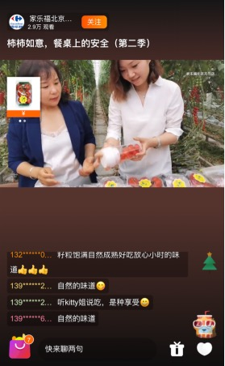
直播期间，华北区家乐福采购处长Kitty和乐乐走进宏福农业充满科技感的现代农业园区，向直播观众溯源宏福柿的生长环境，发放折扣券、播报直播优惠。为消费者探寻了诸多宏福柿背后的生长奥秘，直播期间还邀请了宏福农业的技术专家刘博士互动答疑，满足消费者对于这款高品质番茄的强烈好奇心。
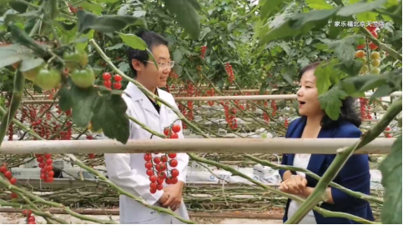
“随着人们生活水平的提高，人人都关心餐桌安全，家家户户才能幸福快乐。对于农产品而言，最重要的就是安全。那么宏福农业究竟如何保障“宏福柿”的食品安全呢？“主播率先向宏福农业的技术专家发问，刘博士针对宏福柿的生长环境，给出了答案：首先要保证宏福柿植株生长环境的绝对安全，不使用激素点花，熊蜂天然授粉，保证小柿子是45天自然成熟的果实，无农药残留。
目前，宏福农业的明星产品“宏福柿”已走入全国如家乐福，华润，永旺，大润发，盒马鲜生等数百家商超，并在京东，本来生活上线后得到好评，商家也经常组织消费者以“探本寻源”的系列活动走进大棚，一些院校也为了让学生近距离了解现代农业技术，在宏福农业建立实践基地，增强对设施农业的学习与了解。产品供不应求，被网友称为西红柿中的“轻奢品”。
直播带货的创新营销模式，是企业生命力的展现。未来，宏福农业将继续以科技管理为战略中心，继续打造专业的研发队伍、雄厚的技术实力、持续的创新能力和崭新的品牌营销理念。在生产经营过程中，积极响应国家发展战略，紧跟农业产业化的发展方向，为提升农业产业化水平，为消费者送上安全纯净的农产品持续努力。

